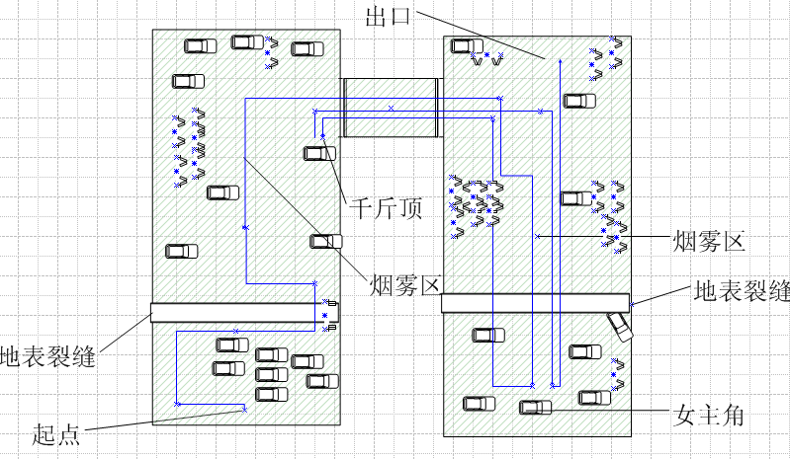

为石块，为损坏的汽车，蓝色线路为行进路线。

